РЕГИСТРАЦИОННАЯ ФОРМА
УЧАСТНИКА КОНФЕРЕНЦИИ
Всероссийская научно-практическая
конференция с международным участием «Ветеринарная наука: актуальные проблемы и инновационные решения»
(заполняется на каждого автора)
Фамилия, имя, отчество
Ученая степень, ученое звание
Организация
Должность
Адрес, на который необходимо
выслать экземпляр сборника
Название статьи
Название секции конференции
Количество необходимых дополнительных экземпляров сборника
E-mail
Контактный телефон

КЛЮЧЕВЫЕ ДАТЫ
До 20 декабря 2013 г.
Прием заявок, материалов и копий квитанций об оплате организационного взноса.
До 28 января 2014 г.
Издание сборника и отправка получателю.
КОНТАКТНЫЕ ДАННЫЕ ОРГКОМИТЕТА
Кабардино-Балкарский государственный аграрный университет им. В.М. Кокова, кафедра ветеринарной медицины:
360030, Кабардино-Балкарская Республика, г. Нальчик, ул. Тарчокова, д. 16.
Биттирову Анатолию Мурашевичу
Тел.: 8-928-081-52-51
E-mail: bam_58@mail.ru

ОБРАЗЕЦ ОФОРМЛЕНИЯ МАТЕРИАЛОВ

УДК. НАЗВАНИЕ РАБОТЫ (Times New Roman, 14 шрифт, полужирным, 1,5 интервал, по центру)
В.И. Сидоров (Times New Roman, 14 шрифт, курсив, полужирным, 1,5 интервал, по центру)
Кабардино-Балкарский государственный аграрный университет им. В.М. Кокова, г. Нальчик, е-mail: sidorov@mail.ru
(Times New Roman, 12 шрифт, курсив, 1,0 интервал, по центру)

Параскаридоз лошадей является широко распространенным нематодозом в равнинной зоне…[1] (Times New Roman, 14 шрифт, 1,5 интервал)

Табл. 1. Размеры бутанов …
(Times New Roman, 12 шрифт, по центру)
№ | Высота | Диаметр

Рис. 1. Экстенсивность инвазии фасциолеза овец в разрезе районов … (Times New Roman, 12 шрифт, по центру)

Список литературы
(Times New Roman, 12 шрифт)
- Анаев М.И. Эпизоотология параскаридоза лошадей и меры борьбы с ним в Кабардино-Балкарской Республике. Автореф. дисс… канд. биол. наук. – Москва, ВИГИС. - 2002. – 23 с.
- Долов Г.И. Итоги исследований по эпизоотологии кишечных нематодозов лошадей в предгорной зоне Кабардино-Балкарской Республики//Ветеринария. 2008.- №6. – С. 48-50.
- Маннапова Р.Т., Фазлаев Р.К. Гельминтозы лошадей РБ. Уфа: Мир, 2009. – 228 с.

Оргкомитет будет признателен
за информирование о данной конференции ваших коллег
Министерство сельского хозяйства Российской Федерации
ФГБОУ ВПО «Кабардино-Балкарский государственный аграрный университет им. В.М. Кокова»
Кабардино-Балкарское отделение ВОО «Русское Географическое Общество»

Кабардино-Балкарское отделение ВОГ РАН
РГУ «Управление ветеринарии Кабардино-Балкарской Республики»
Факультет «Ветеринарная медицина и биотехнология»






ВСЕРОССИЙСКАЯ
НАУЧНО-ПРАКТИЧЕСКАЯ
КОНФЕРЕНЦИЯ С МЕЖДУНАРОДНЫМ УЧАСТИЕМ, ПОСВЯЩЕННАЯ 50 - ЛЕТИЮ ФАКУЛЬТЕТА ВЕТЕРИНАРНОЙ МЕДИЦИНЫ И БИОТЕХНОЛОГИИ ФГБОУ ВПО «КБГАУ им. В.М. КОКОВА»

Ветеринарная наука:
актуальные проблемы и инновационные решения

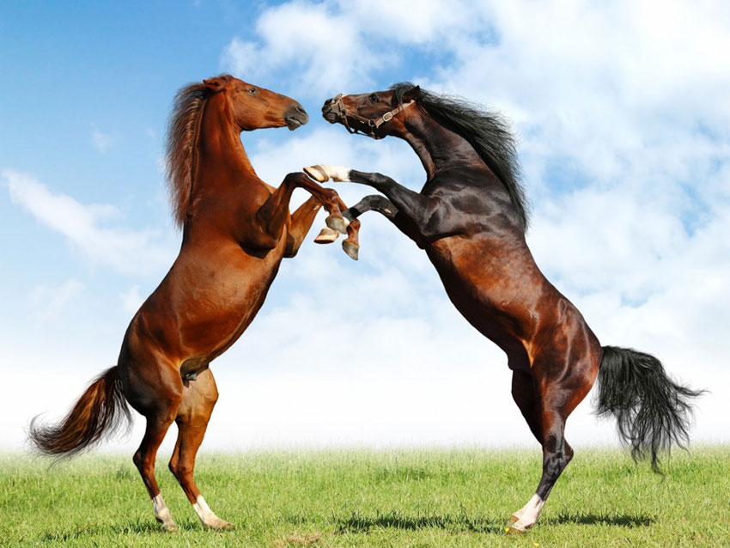

Конференция проводится в заочной форме
Официальный язык конференции - русский

23-24 декабрь 2013г.
г. Нальчик
УВАЖАЕМЫЕ КОЛЛЕГИ!
Приглашаем Вас принять участие во Всероссийской научно-практической конференции с международным участием «Ветеринарная наука: актуальные проблемы и инновационные решения»
(планируется издание сборника статей).
ОРГКОМИТЕТ КОНФЕРЕНЦИИ
Шахмурзов Мухамед Музачирович, д.б.н., профессор, ректор Кабардино-Балкарского государственного аграрного университета им. В.М. Кокова (Председатель).
Бисчоков Руслан Мусарбиевич, к.ф-м.н., доцент, проректор по научно-исследовательской работе КБГАУ им. В.М. Кокова (зам. председателя).
Кожоков Мухамед Кадирович, д.б.н., профессор, начальник научно-исследовательского сектора КБГАУ им. В.М. Кокова, председатель К.-Б. отд. ВОГ РАН, и.о. предс.,ученый секретарь К.-Б. отд. Всероссийской общественной организации «Русское Географическое Общество».
Тлупов Резуан Мусабиевич, к.с.-х.н., начальник Управления ветеринарии Кабардино-Балкарской Республики.
Тарчоков Тимур Тазретович, д.с.-х.н., профессор, декан факультета ветеринарной медицины и биотехнологии КБГАУ им. В.М. Кокова.
Биттиров Анатолий Мурашевич, д.б.н., профессор, заведующий кафедрой ветеринарной медицины КБГАУ им. В.М. Кокова.
Карашаев Муаед Фрунзович, д.б.н., профессор, заведующий кафедрой ветеринарно-санитарной экспертизы КБГАУ им. В.М. Кокова.
Улимбашев Мурат Борисович, д.с.-х.н., доцент, заведующий кафедрой зоотехнии КБГАУ им. В.М. Кокова.
Оргкомитет оставляет за собой право отбора материалов, в случае несоответствия требованиям и тематике конференции публикацию не гарантирует.

УЧАСТНИКИ КОНФЕРЕНЦИИ
К участию в конференции приглашаются преподаватели, научные сотрудники, члены К.-Б. отд. ВОО «РГО», члены К.-Б. отд. ВОГ РАН, специалисты в области сельского хозяйства, докторанты, молодые ученые, аспиранты и соискатели.

НАПРАВЛЕНИЯ КОНФЕРЕНЦИИ:
- Биогеография и биоразнообразие фауны экто- и эндопаразитов охотничье-промысловых животных и птиц. Сохранение объектов живой природы. Экогеографическое просвещение и экспедиции.
- Эколого-эпизоотологический и эпидемиологический мониторинг зоонозов паразитарной этиологии.
- Краевая патология болезней животных и птиц.
- Ветеринарно-санитарная экспертиза продуктов и сырья животного происхождения.
- Инновационные технологии ветеринарной защиты животных и птиц, производства и обеспечения биобезопасности продуктов животноводства.
- Разведение, селекция и генетика животных, птиц, рыб и пчел.
- Биотехнология производства и переработки продуктов животноводства и птицеводства.

УСЛОВИЯ УЧАСТИЯ
Для участия в конференции в оргкомитет необходимо прислать на адрес:
E-mail: bam_58@mail.ru
не позднее 20 декабря 2013 года в электронной форме:
- заявку на участие в конференции;
- статью, соответствующую тематике секции, объемом не менее 2 страниц, но не более 4 страниц. Статьи должны быть тщательно отредактированы;
- отсканированную копию квитанции об оплате организационного взноса.
На 1 (одну) опубликованную статью полагается 1 (один) экз. издания, в котором опубликована статья, независимо от числа соавторов.
ОРГАНИЗАЦИОННЫЙ ВЗНОС
Организационный взнос (заочная форма участия в работе конференции) – 100 рублей за каждую страницу – следует отправить почтовым переводом по адресу: 360030, Кабардино-Балкарская Республика, г. Нальчик, ул. Ватутина, д. 9, кв. 68, Биттирову Анатолию Мурашевичу. В сообщении к почтовому переводу следует указать: оргвзнос за публикацию статьи объёмом ххх стр. или за приобретение ххх дополнительных экз. сборника и фамилию первого автора.
В организационный взнос входит публикация в сборнике материалов конференции и пересылка сборника автору на адрес, указанный в регистрационной форме участника конференции.
Стоимость дополнительного экземпляра сборника составляет 300 рублей.
ПРАВИЛА ОФОРМЛЕНИЯ МАТЕРИАЛОВ:
- Максимальный объем статьи – 4 стр. машинописного текста формата А4 в электронном виде в текстовом редакторе Word (97-2003 с расширением *doc), включая таблицы, рисунки (только черно-белые) и список литературы.
- Шрифт Times New Roman; кегль 14; межстрочный интервал – 1,5; поля – 2 см со всех сторон; абзацный отступ в тексте – 1 см; без переносов.
- Сокращения должны быть обязательно расшифрованы в тексте. Латинские названия родов и видов выделяются курсивом.
- Вначале указывают УДК, название доклада: прописными буквами, полужирный шрифт, выравнивание – по центру. Далее, инициалы и фамилию(и) автора(ов) полужирным курсивом, выравнивание по центру. Следующая строка – название учреждения, город, и электронный адрес: курсив, выравнивание по центру. Через пустую строку – основной текст.
- Все таблицы и рисунки нумеруются и сопровождаются заголовками (12 шрифт, по центру). Название заголовка таблицы – сверху, у рисунка – снизу.
- Ссылки на литературу приводятся цифрами в квадратных скобках, соответствующие нумерации в списке литературы, приведенном в алфавитном порядке авторов научных работ.

